02-004 ЯГ-10 6х4 бортовой грузовик гп 8 тн на агрегатах и с кабиной Я-5, мест 3, в кузове 30, полный вес 14.8 тн, дизель Beardmore 87 лс, 42 км/час, для автопробега Москва-Тбилиси-Москва, 1 экз., ЯГАЗ г. Ярославль 1934 г.
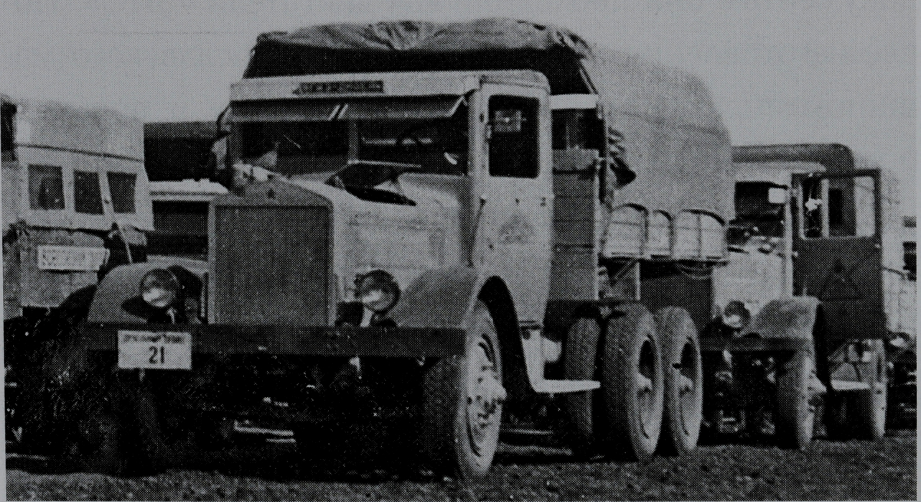

Автомобильный завод акционерного общества механических передвижений и производств В.А. Лебедева 1916-1918 г.,
1-й Государственный авторемонтный завод (1-й ГАРЗ) - 1918-1925 г.
Ярославский государственный автомобильный завод (ЯГАЗ) - 1925-1936 г.;
Ярославский автомобильный завод (ЯАЗ) - 1936-1958 г;
Ярославский моторный завод (ЯМЗ) - 1958-1993 г.
ОАО «Автодизель» (Ярославский моторный завод) - 1993-2002 г.
ПАО «Автодизель» (Ярославский моторный завод) с 2002 г.

В начале февраля 1932 года на ЯГАЗе был освоен серийный выпуск грузовика под маркой ЯГ-10. Он имел грузоподъемность 8000 кг, массу в снаряженном состоянии 6800 кг, мог преодолевать подъем с полной нагрузкой до 20 градусов. При наибольшей скорости 42 км/ч имел эксплуатационный расход топлива 55 л на 100 км пути. Рессорная подвеска задних мостов ЯГ-10 была типа WD. Для повышения проходимости предусматривались съемные гусеничные цепи типа Overall.
После реконструкции завода на нем предполагалось выпускать не менее 100 таких машин в год. Воплощение этого замысла требовало завершить модернизацию завода и, главное, построить новый цех для выпуска автомобильных двигателей. Фактически, ЯГ-10 выпускался с 1932 по 1940 года в весьма ограниченных количествах.
Кроме того, в 1938-1940 годах было выпущено 10 автомобилей с двигателем Hercules мощностью 103 л.с. (иногда этот автомобиль условно называют ЯГ-10М). В 1934 году для дизельного пробега был подготовлен ЯГ-10 с дизельным двигателем импортного производства. Всего же за 9 лет выпуска было произведено 333 экземпляра ЯГ-10, и если первоначально это была трехосная модификация Я-5, то со временем все изменения, которые вносились в последующие модели (ЯГ-3, ЯГ-4, ЯГ-6) отражались и на ЯГ-10.
Практически все изготовленные автомобили ЯГ-10 были направлены в части Красной Армии. На некоторых из них были установлены 76-мм зенитные орудия. В 1935 году несколько автомобилей этой марки были оборудованы цистернами ленинградского завода "Промет" емкостью 8000 литров.

Летом 1934 года для знаменитого августовского дизельного конкурсного автопробега по маршруту Москва – Харьков – Ростов-на-Дону – Ставрополь – Нальчик – Тбилиси – Москва по просьбе комитета конкурса был изготовлен ЯГ-10 с импортным дизельным двигателем Бирдмор. В пути машина показала себя неплохо, хотя и имела поломку кронштейна реактивной штанги, но, как отметила комиссия, это было следствием низкого качества литья на Костромском заводе, а не конструкции автомобиля. Дальнейшая судьба этой интересной машины, имевшей, кроме дизеля, и несколько иную кабину, неизвестна.
Условия конкурса были жёсткие. Любая зарубежная фирма могла участвовать в нём на двух принципиальных условиях:
1. Дизель должен быть серийным – т. е. уже полностью отработанным.
2. Дизель должен быть установлен на серийный грузовик советского производства. Причём желательно было заявить на участие в конкурсе не один мотор, а сразу два различной мощности под каждый тип грузовиков – средний и тяжёлый.
Эти грузовики ждал пробег длиной более 5 тыс. км по маршруту Москва-Тифлис-Москва с нагрузкой в 80 % от их «паспортной» грузоподъёмности. Причём заправляться в пути машины должны были сугубо советским топливом и маслом.
Но и это ещё не всё. До начала пробега двигатели проходили всесторонние стендовые испытания, а после завершения 5000-километрового марафона подлежали инспекции на предмет износа. И в течение всего пробега шёл непрерывный мониторинг экономичности. Подробней о пробеге в За рулем №19 за 1934 г.( ZR3419).

Краткая техническая характеристика автомобиля Яг-10
Масса, кг:
без нагрузки | 6800
с полной нагрузкой | 14 800
Грузоподъемность, т:
по шоссе | 8
по грунтовым дорогам | 5
Число мест:
в кабине | 3
в кузове | 30
Скорость движения, км/ч:
наибольшая | 42
средняя техническая:
по шоссе | 25
по грунтовой дороге | 15
Габаритные размеры, мм:
длина | 6970
ширина | 2470
высота | 2550
Колея, мм:
передних колес | 1750
задних колес | 1844
База, мм | 4200
Номинальный размер шин | 9,75-24"

Наименьший радиус поворота, м | 9,85
Наименьший дорожный просвет, мм | 300
Двигатель:
тип | 4-тактный карбюраторный
марка | Herkules YXC
мощность, л/с | 93,5
число оборотов, об/мин | 2200
Применяемое горючее | бензин 2-го сорта
Емкость топливного бака, л | 177
Средний расход горючего на 100 км пробега с полной нагрузкой, л:
по шоссе | 64
по грунтовой дороге | 80
Запас хода по горючему, км:
по шоссе | 275
по фунтовой дороге | 220
Преодолеваемые препятствия:
наибольший угол подъема с полной нагрузкой, град. | 20
боковой крен с полной нагрузкой, град. | 15
глубина брода, м | 0,65

